RUNDA VI
DOOKOŁA EUROPY
22.03.2021 r. – 22.04.2021 r.
CZĘŚĆ I – POSZUKAJ I ODPOWIEDZ
- Jakie funkcje spełniały pozostałe do dzisiaj zabytki kultur śródziemnomorskich:
- Pałac w Knossos
- Partenon
- Koloseum
- Wymienione poniżej nazwy języków wpisz do odpowiednich grup językowych: niemiecki, słowacki, francuski, angielski, węgierski, czeski, hiszpański, rumuński, bułgarski, włoski, rosyjski, fiński, portugalski, polski
Grupa języków romańskich | Grupa języków  germańskich | Grupa języków  słowiańskich | Inne grupy  Jakie?

- Wyjaśnij znaczenie terminów:
- Puszta
- Żelazna Brama
- Monastyr Rilski

CZĘŚĆ II – REKORDY EUROPY
Podaj nazwy obiektów geograficznych i ich wielkość. /Po 1 punkcie za każdą prawidłową odpowiedź/.
- Największe powierzchniowo państwo…
- Najludniejsze państwo…
- Najludniejsze miasto…
- Najdłuższa rzeka…
- Największe jezioro..
- Najgłębsze jezioro…
- Najwyższy szczyt…
- Najgłębsza depresja…
- Największa pustynia…
- Najwyższy wodospad…
- Największe jezioro zaporowe…
- Największe dorzecze rzeczne…
- Najwyższy czynny wulkan…
- Największa wyspa…
- Największy archipelag …
- Największy półwysep

CZĘŚĆ III – POLICZ I ROZWIĄŻ
- Oblicz wysokość Słońca w momencie górowania w Rzymie (42⁰N, 13⁰E) i w Kapsztadzie (35⁰S, 20⁰E) w dniu 22 grudnia i 22 czerwca
…....................................................................................................................................................

- Podaj nazwę zjawiska astronomicznego występującego na obszarach wokół bieguna północnego i południowego 22 grudnia.

…....................................................................................................................................................

- Podaj, od ilu godzin trwa Nowy Rok w Tokio (140°E), gdy w Warszawie (21°E) w noc sylwestrową bije północ.

…………………………………………………………………………………………………………….

- Korzystając z rysunku poziomicowego zamieszczonego obok, wykonaj polecenia.
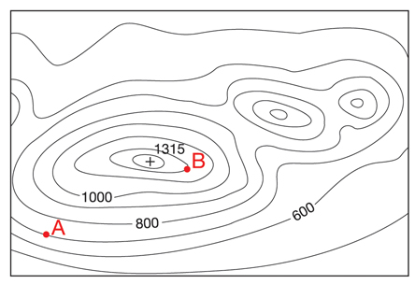
a) Podaj wartości wysokości bezwzględnej punktów A i B.
Punkt A – . . . . . . . . . . . . . . . . . . . . . . . .
Punkt B – . . . . . . . . . . . . . . . . . . . . . . . . .
b) Oblicz różnicę wysokości między tymi punktami.
…………………………………………………

- Islandia zajmuje obszar 102 tys. km². Oblicz ile cm² zajmuje ta wyspa na mapie w skali 1:20 000 000.

…………………………………………………………………………………………

- Podaj powierzchnię Europy, wiedząc że stanowi ona 7% powierzchni wszystkich lądów razem (149mln km²). ………………………………………………………………………………………………………….

CZĘŚĆ IV – ZMAGANIA Z MAPĄ
Rysunki przedstawiają obiekty geograficzne /wyspy, półwyspy, rzeki, jeziora, państwa itp./ Europy narysowane w różnych skalach, w różnym położeniu, a nawet w lustrzanym odbiciu. Rozpoznaj je. /Po 1 punkcie za każdą prawidłową odpowiedź /.

Powodzenia😊

